**Сценарий на День Защитника Отечества.**

**средняя группа «Фиксики»**

**«ВДВ вперед»**

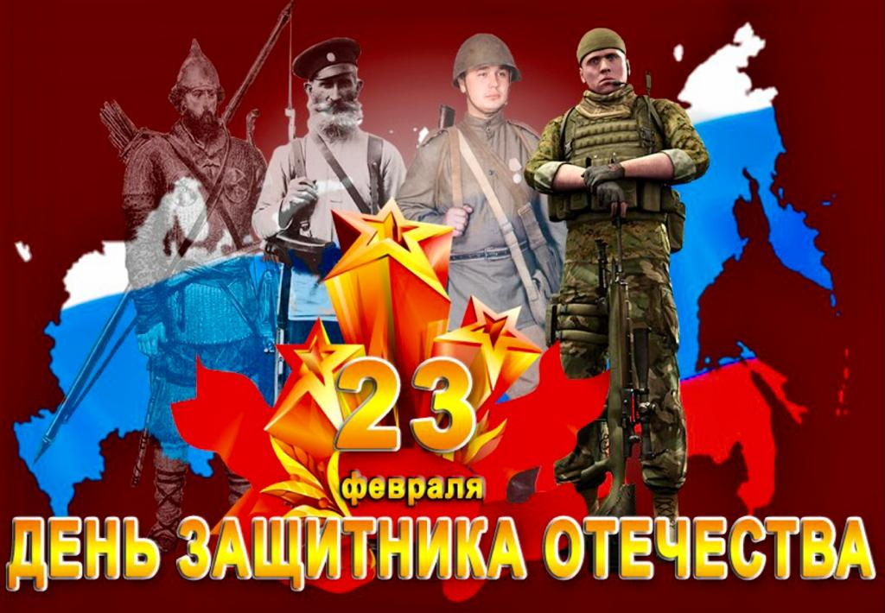

**Воспитатель : Султанмагомедова Н.Х**

**Ведущий: Здравствуйте .**23 февраля, наша страна отмечает День Защитников Отечества. Этот праздник посвящен всем мужчинам и мальчикам, которые защищали, защищают и будут защищать нашу страну, чтобы мы с вами могли жить под мирным небом нашей Родины. Наши воины самые мужественные, смелые и конечно наши дети, хотят быть на них похожими. Пройдет немного времени, наши мальчики подрастут и станут солдатами, защитниками Родины.

**Вход детей** (под песню Олега Газманова «Никто кроме нас»)

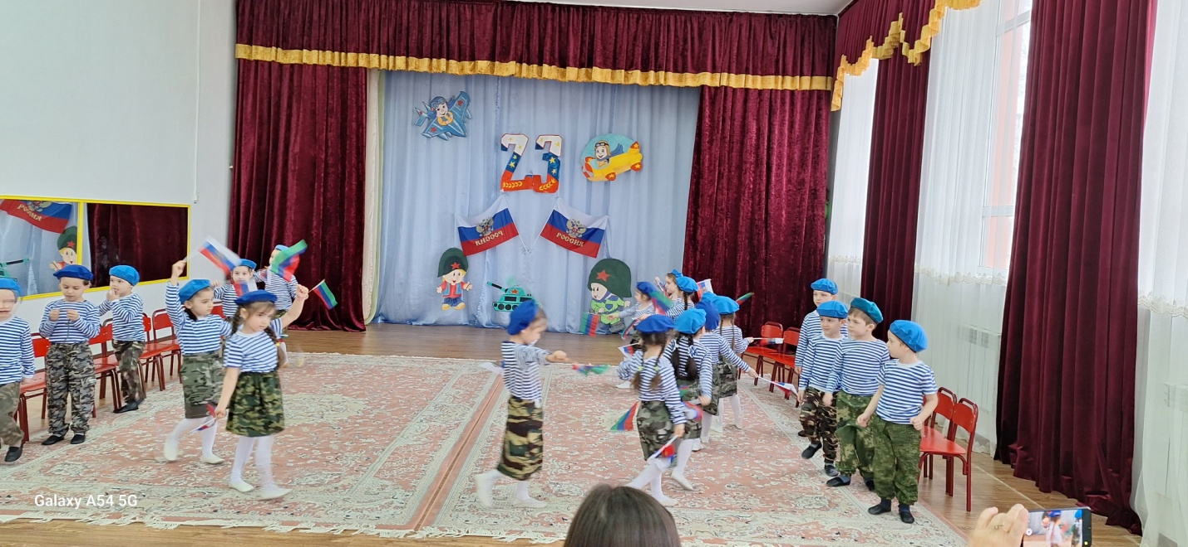

**Стихи**

**Яхьяева:** Здравствуй праздник!

Здравствуй праздник!

Праздник мальчиков и пап

Всех военных поздравляет

Наш веселый детский сад.

**Чанку:** Чудесный праздник в феврале

Страна моя встречает

Она защитников своих

Сердечно поздравляет

**Хава :** Российский воин бережет

Родной страны покой и славу!

Он на посту -и наш народ

Гордится армией по праву

**Адам:** Наши воины полны

Мужества и чести

В день защитника страны

Все мы с ними вместе!

**Мансур :** Когда я вырасту большим

Где б ни служил, повсюду

Свою Отчизну защищать

И я надежно буду

**Самира**: Кто нас с мамой защитит

Вмиг врагов всех победит

Ну, конечно ,это мой

Папа милый дорогой.

**Ведущая:** для наших защитников исполняется песня

**Песня «Раз, два левой»**

**Ведущая:** а девочки подготовили танец для наших маленьких защитников.

**Танец девочек**.(Мой брат десантник)

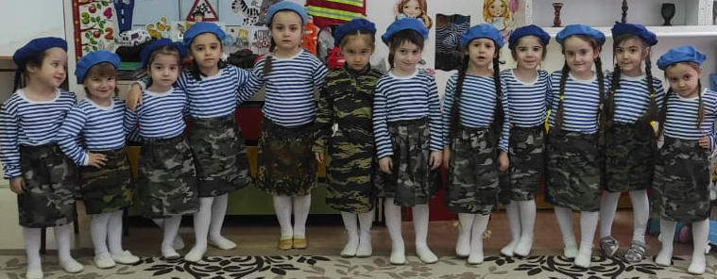

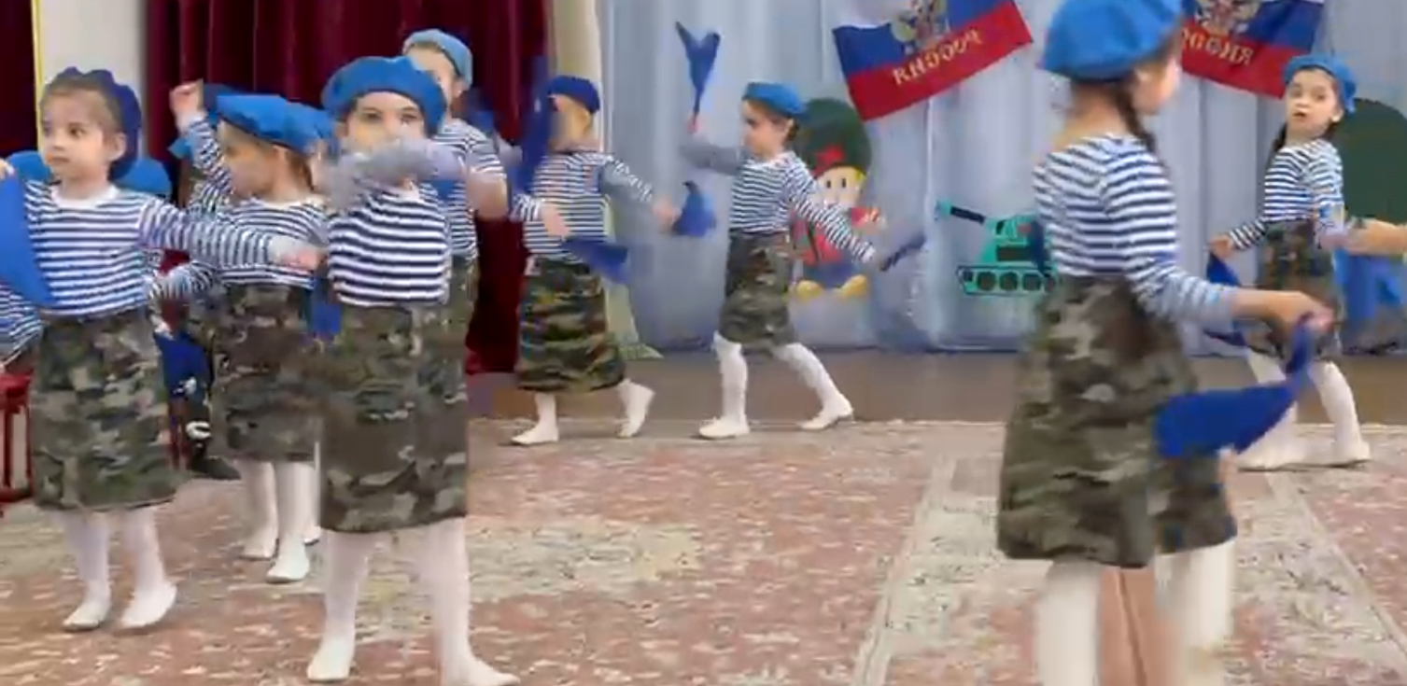

**Саипов**: раз,два,три,четыре,пять

Будем папу поздравлять

День защитника настал

Пожеланий просто шквал

**Ихсан:** Раз болезней век не знать

Чтоб здоровьем щеголять

Два работы без тревог

А на три зарплаты в срок

**Салима:** На четыре светлых дней

Добрых, преданных друзей

Никогда их не терять

Уваженьем процветать

А на пять любви большой

С днем Защитника , герой!

**Газиева:** Все мальчишки всей страны

Быть отважными должны

Чтоб границы охранялись

Чтобы мамы улыбались

**Игра  Проводится конкурс «Меткие стрелки»**  
(На расстоянии 1метра, от первого участника лежит обруч. Дети по очереди бросают в него мешочки с песком).

**Ашура:**  Слава Армии любисой

Слава армии родной

Наш солдат отважный , сильный

Охраняет наш покой.

**Макка:** Пусть сияет ярко солнце

И пусть пушки не гремят

Мир, людей, страну родную

Защитит всегда солдат

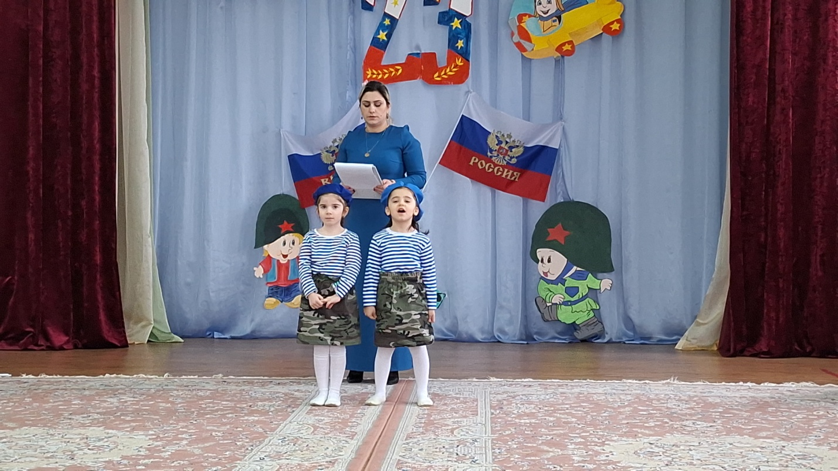

**Ведущая:** Этот праздник  олицетворяет собой все то, что женщины ценят в мужчинах: мужество, силу, заботу и ответственность.

**Танец ВДВ**

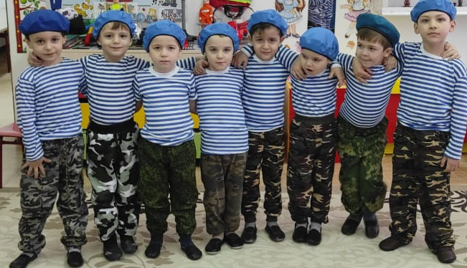

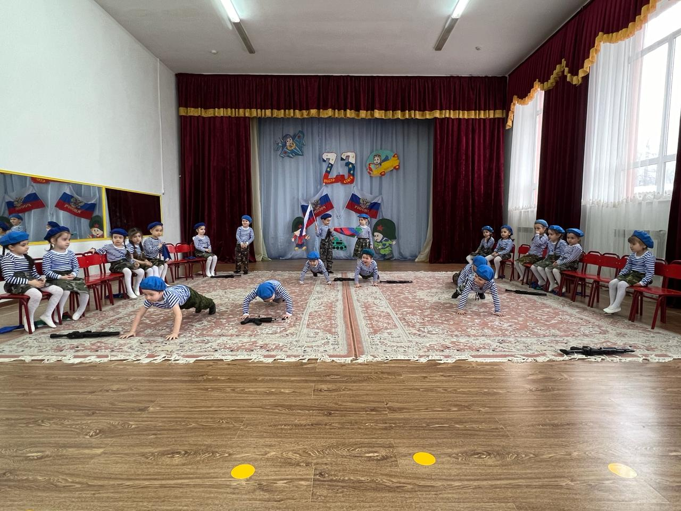

**Ведущая:** В этот прекрасный и радостный день   
Нам тысячу раз пожелать вам не лень:  
Пусть будет достаток на вашем столе!  
Пусть мир укрепится на нашей земле!

